СОВЕТ СЕЛЬСКОГО ПОСЕЛЕНИЯ КЕМСКОЕ

РЕШЕНИЕ

от 13 июня 2017 года № 149
п. Мирный

Об утверждении схемы
многомандатного
избирательного округа для
проведения выборов
депутатов совета сельского
поселения Кемское
Вытегорского муниципального
района Вологодской области
четвертого созыва

В соответствии со статьей 18 Федерального закона от 12 июня 2002 года № 67-ФЗ «Об основных гарантиях избирательных прав и права на участие в референдуме граждан Российской Федерации», постановлением территориальной избирательной комиссии Вытегорского муниципального района от 07 июня 2017 года № 52/266 «Об определении схемы многомандатного избирательного округа для проведения выборов депутатов Совета сельского поселения Кемское Вытегорского муниципального района Вологодской области четвертого созыва», в связи с внесением изменения в пункт 1 статьи 18 Устава сельского поселения Кемское Вытегорского муниципального района Вологодской Совет сельского поселения Кемское РЕШИЛ:
1.Утвердить схему многомандатного избирательного округа для проведения выборов депутатов Совета сельского поселения Кемское Вытегорского муниципального района Вологодской области четвертого созыва и графическое изображение данной схемы (приложение 1 и 2).

Глава поселения Г.А.Ширяева

Приложение 1
к решению Совета сельского поселения Кемское
от 13.06.2017 № 149
СХЕМА
многомандатного избирательного округа для проведения выборов депутатов Совета сельского поселения Кемское Вытегорского муниципального района Вологодской области четвертого созыва
Место нахождения территориальной избирательной комиссии муниципального образования: г. Вытегра, проспект Ленина, дом 68, территориальная избирательная комиссия Вытегорского муниципального района

Номер  избирательного  округа | Схема избирательного округа | Число  избирателей в  избирательном  округе | Число  распреде  ляемых  мандатов  в округе
Ольховский избирательный округ № 1 | Населенные пункты:  д. Агафоновская , д.Анциферовская, д. Артюнино, д. Борисово, д. Великий Двор,  д. Деминская, д. Дудинская,  д. Елинская, д. Евсинская,  д. Ераково, д. Ерчино,  д. Иваковская, д. Игнатово,  д. Ильина, д. Кабецово,  д. Кузнецово, д. Кузминская,  д. Матвеево, п. Мирный,  д. Мироново, д. Новая,  д. Панкратово, д. Прокшино,  д. Прячево, д. Степановская,  д. Татариха, | 753 | 7

Приложение 2
к решению Совета сельского поселения Кемское
от 13.06.2017 № 149
Графическое изображение схемы многомандатного избирательного
округа для проведения выборов депутатов Совета сельского поселения Кемское Вытегорского муниципального района Вологодской области четвертого созыва
Сельское поселение Кемское
Ольховский избирательный округ №1
Сельское поселение Девятинское
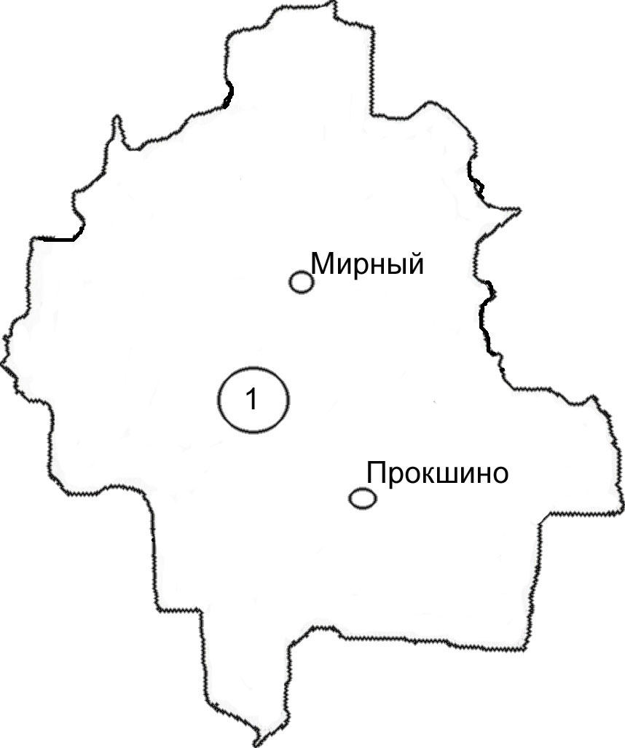
Сельское поселение Анненское Кирилловский район

